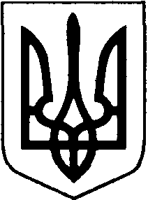

## ЗИМНІВСЬКА СІЛЬСЬКА РАДА

## ВОЛОДИМИР-ВОЛИНСЬКОГО РАЙОНУ ВОЛИНСЬКОЇ ОБЛАСТІ

## ВИКОНАВЧИЙ КОМІТЕТ

**Р І Ш Е Н Н Я**

20.06.2022р. № 63

село Зимне

Про надання дозволу матері

на присвоєння прізвища дитині

при реєстрації народження.

Розглянувши заяву громадянки та додані до неї документи з питань присвоєння прізвища дитині при реєстрації народження, керуючись п.1 ст.3 Конвенції ООН про права дитини, ст. 125, 145, 146, Сімейного Кодексу України, ст.28 Цивільного кодексу України, відповідно до Порядку провадження органами опіки та піклування діяльності, пов’язаної із захистом прав дитини, затвердженого постановою Кабінету Міністрів України від 24.09.2008 № 866 (зі змінами), беручи до уваги висновок засідання комісії з прав захисту дітей при виконавчому комітеті Зимнівської сільської ради від 15.06.2022 № 4, керуючись ст.34 Закону України “Про місцеве самоврядування в Україні” виконавчий комітет сільської ради

В И Р І Ш И В:

1. Затвердити висновок комісії з питань захисту прав дітей при виконавчому комітеті Зимнівської сільської ради від 15.06.2022 № 4, та надати дозвіл матері Поночовній Світлані Сергіївні на присвоєння прізвища дитині, при реєстрації народження, яка відповідно до медичного висновку № 54ВК–6К5Х – ЕМТ6 – Е4К4, від 26.05.2022, народилась   26.05.2022 на Гульвас.

2. Контроль за виконанням цього рішення покласти на керуючу справами (секретар) виконавчого комітету Матвейчук А.М.

Сільський голова **В’ячеслав КАТОЛИК**

Світлана Гулюк